Отчет
главы МО «Бохан» за 2019-й год
Численность населения МО – 6316 чел.
- Мужчин – 2922 чел. Женщин – 3394 чел.
- Естественный прирост – 19 чел.
- Миграционный прирост – -50 чел.
Моложе трудоспособного возраста – 1883
Трудоспособного возраста – 3479
Старше трудоспособного возраста – 954

Бюджет
Доходы и расходы
Реализация полномочий в 2019 году в полной мере зависела от обеспеченности финансами. Выполнение плана по доходам в целом составило 76001 т. р. при плане в 75901 т. р., или 100,1%. Выполнение плана по собственным доходам составило 14740 т. р. при плане 14640 т. р., или 100,6%.

Структура доходов за 2018-2019гг. представлена в таблице 1
Таблица 1, тыс. рублей
Наименование показателя | 2018 год | 2019 год | 2019г. к 2018г.
НДФЛ | 5327 | 6095 | +768
Налог на имущество | 369 | 534 | +165
Акцизы | 2540 | 2780 | +240
Земельный налог | 4239 | 4430 | +191
Безвозмездные поступления | 9456 | 61260 | +51804
Прочие доходы | 463 | 902 | +439
ИТОГО | 22394 | 76001 | +53607

Анализ данных об объемах доходов муниципального образования «Бохан» за 2018-2019 годы, позволяет сделать вывод об увеличении доходной базы бюджета, как собственных доходов, так и безвозмездных поступлений. Произошло увеличение основных налоговых доходов, таких, как налог на доходы физических лиц – с 5327 тыс. рублей в 2018 году до 6095 тыс.рублей в 2019 году, земельный налог – с 4239 тыс.рублей в 2018 году до 4430 тыс. рублей в 2019 году. Данное увеличение налоговых доходов связано с открытием новой районной больницы в мкр.Южный п.Бохан и созданием новых рабочих мест (увеличение на 56 штатных единиц), а также повышением уровня заработной платы работников бюджетной сферы.
В бюджет МО «Бохан» за 2019 год из областного и районного бюджетов поступило 61260 тыс. рублей при плане 61260 тыс. рублей или 100%, в том числе:
1) Дотации бюджетам поселений на выравнивание уровня бюджетной обеспеченности из районного бюджета поступили в объеме 8 618,9 тыс. рублей;
- Субсидии бюджетам сельских поселений на софинансирование капитальных вложений в объекты муниципальной собственности из областного бюджета поступили в сумме 20661,6 тыс. рублей;
2) Субвенции бюджетам поселений на выполнение передаваемых полномочий субъектов РФ по регулированию тарифов в сфере водоснабжения и водоотведения в сумме 32,3 тыс. рублей или 100% от годового назначения;
3) Субсидии бюджетам сельских поселений на обеспечение мероприятий по переселению граждан из аварийного жилищного фонда, в том числе переселению граждан из аварийного жилищного фонда с учетом необходимости развития малоэтажного жилищного строительства, за счет средств, поступивших от государственной корпорации – Фонда содействия реформированию жилищно-коммунального хозяйства, поступили из федерального бюджета в объеме 24 342,1 тыс.рублей.
4) Субсидии бюджетам сельских поселений на обеспечение развития и укрепления материально-технической базы домов культуры в населенных пунктах с числом жителей до 50 тысяч человек поступили в сумме 575,8 тыс. рублей;
5) Прочие субсидии бюджетам поселений поступили из областного бюджета в сумме 6736,9 т.р. или 100%, в том числе:
- Субсидии в целях софинансирования расходных обязательств по реализации мероприятий перечня проектов народных инициатив – 1427,3 тыс. руб. или 100%.
- Субсидии местным бюджетам на обеспечение мероприятий по переселению граждан из аварийного жилищного фонда – 5309,6 тыс. рублей.
6) Субвенции бюджетам на осуществление первичного воинского учета на территориях, где отсутствуют военные комиссариаты – 287,9 тыс. рублей.
7) Субвенции бюджетам сельских поселений на выполнение передаваемых полномочий субъектов Российской Федерации - 37,1 тыс. рублей.

Динамика поступления налоговых доходов в бюджет МО «Бохан» за 2018-2019гг. представлена в диаграмме:
тыс. руб.

Наибольший удельный вес в 2019 году по поступлению собственных доходов 41,3% в бюджете сельского поселения составляет налог на доходы физических лиц. Фактическое поступление налога на доходы физических лиц составило 6095 т.р. при плане 6054 т.р., по данному виду налога план выполнен на 100,7%.
Земельный налог с физических лиц и юридических лиц поступил в сумме 4430 тыс.рублей при плане 4420 тыс.рублей, выполнение составило 100,2%. Удельный вес данного налога в составе собственных доходов бюджета составил 30,1%.
Налог на имущество физических лиц поступил в сумме 534 тыс. рублей при плане 530 тыс.рублей, или 100,8%. Удельный вес составил 3,6% в составе собственных доходов бюджета МО «Бохан».
С 1 января 2017 года в бюджет муниципального образования «Бохан» по нормативу 0,041% зачисляются акцизы по подакцизным товарам (продукции), производимым на территории Российской Федерации. Объем поступлений за 2019 год составил 2780 тыс. рублей или 100% от планового назначения, что на 240 тыс. рублей больше объема поступления за 2018 год.
Расходная часть бюджета выполнена на 97,9%. При уточненном плане 77622 тыс. рублей расходы бюджета составили 75960 тыс. рублей, из них:
- на общегосударственные вопросы запланировано 33012 т.р., исполнено 32830,2 т.р. или 99%;
- на жилищно-коммунальное хозяйство запланировано 35887 т.р., исполнено 34413 т.р. или 96%;
- на культуру и кинематографию запланировано 3207 т.р., исполнено 3207 т.р. или 100%;
- на дорожное хозяйство (дорожные фонды) запланировано 4465 т.р., исполнено 4465 т.р. или 100%;
-на выплату пенсии муниципальным служащим запланировано 556 т.р., исполнено 556 т.р. или 100%.
- на физическую культуру и спорт запланировано 9 т.р., исполнено 9 т.р. или 100%;
Структура расходов за 2018-2019гг. представлена в таблице 2
Таблица 2, тыс. рублей
Наименование показателя | 2018 год | 2019 год | 2019г. к 2018г.
Общегосударственные вопросы | 10606 | 32830 | +22224
Национальная оборона (ВУС) | 408 | 288 | -120
Дорожный фонд | 2397 | 4465 | +2068
Жилищно-коммунальное хозяйство | 6624 | 34413 | +27789
Культура и кинематография | 2068 | 3207 | +1139
Социальная политика | 271 | 556 | +285
Физическая культура и спорт | 37 | 9 | -28
Иные расходы | 387 | 192 | -195
ИТОГО | 22798 | 75960 | +53162

Муниципальные целевые программы
В 2019 году муниципальное образование «Бохан» продолжило реализацию утвержденных муниципальных целевых программ:
1) по реализации мероприятий перечня проектов народных инициатив произведены мероприятия на сумму 1486,8 тыс.рублей, из них за счет средств областного бюджета 1427,3 тыс. рублей и за счет средств местного бюджета 59,5 т.р., в том числе произведен:
- текущий ремонт и содержание дорог в п. Бохан по ул. Карла Маркса от примыкания к автомобильной дороге Иркутск-Оса-Усть-Уда до ул. Школьная.
2) В рамках реализации основного мероприятия «Предоставление и расходование субсидий из областного бюджета местным бюджетам на приобретение объектов недвижимости административного назначения» государственной программы Иркутской области «Развитие и управление имущественным комплексом и земельными ресурсами Иркутской области» на 2018-2022 годы приобретено административное здание для размещения администрации п. Бохан Боханского района на сумму 21522,5 тыс. рублей, в том числе за счет средств областного бюджета 20661,6 т.р. и местного бюджета 860,9 т.р.
3) В целях софинансирования расходных обязательств муниципальных образований Иркутской области по подпрограмме «Обеспечение устойчивого сокращения непригодного для проживания жилищного фонда во взаимодействии с государственной корпорацией – Фондом содействия реформированию жилищно-коммунального хозяйства» на 2019-2024 годы государственной программы Иркутской области «Доступное жилье» на 2019-2024 годы муниципальным образованием «Бохан» приобретено 16 квартир у застройщика ИП Шеметов С.А. в домах, введенных в эксплуатацию на территории п.Бохан Боханского района на общую сумму 29873 тыс. рублей, из них за счет средств:
- Фонда содействия реформированию жилищно-коммунального хозяйства – 24342,1 тыс. рублей;
- областного бюджета – 5309,6 тыс. рублей;
- местного бюджета – 221,3 тыс. рублей.
4) Реализация муниципальной целевой программы «Развитие автомобильных дорог общего пользования, находящихся в муниципальной собственности МО «Бохан» за счет средств дорожного фонда муниципального образования «Бохан» произведено расходов на сумму 4465,4 тыс. рублей, из них:
- приобретено 52 дорожных знака на сумму 177,6 тыс. рублей;
- выполнены работы по ямочному ремонту и восстановлению покрытия по ул. Калинина на сумму 892,3 тыс. рублей, ямочный ремонт по ул. Карла Маркса на сумму 225,4 тыс. рублей, отсыпка дорог грунтом по ул. Шаракшиновой и ул. Новая на сумму 269,7 тыс. рублей, работа по укладке асфальтового покрытия на участке дороги по ул. Советская на сумму 257,6 тыс. рублей;
- произведена закупка инертных материалов (щебень) на сумму 1035,9 тыс. рублей;
- приобретён светофор солнечный Т7 (автономный на солнечных батареях) на сумму 163,6 тыс. рублей;
- оказание услуг по грейдерованию дорог с применением специальной техники на сумму 299,9 тыс. рублей.
5) по муниципальной целевой программе «Укрепление материально-технической базы муниципального бюджетного учреждения культуры «Социально-культурный центр МО «Бохан» Боханского района Иркутской области на 2018-2020гг.» произведен текущий ремонт СДК «Северный» п.Бохан на сумму 599,9 тыс. рублей, из них за счет средств областного бюджета – 575,9 тыс. рублей, за счет местного бюджета – 24 тыс. рублей.
Строительство, благоустройство и ЖКХ
В 2019 году работы по ремонту дорог, приобретению и установке искусственных дорожных неровностей и дорожных знаков были проведены на сумму 5 326 647,00 рублей, в том числе средств местного бюджета (дорожный фонд)- 3 839 876,00рублей, средств по народным инициативам- 1 486 771, 00 рублей. Подробная информация о работах представлена в таблице:
Мероприятия, реализованные по ремонту и содержанию дорог в 2019г
 | Наименование работ | Наименование дороги | количество |  | сумма
 | Приобретение искусственных дорожных неровностей. | Ул.Советская  (СОШ №1),  Ул.Карла Маркса (ДОУ №2),  ул.Школьная  (СОШ №2 ) | 10 шт. |  | 714 270,00
 | Приобретение и установка дорожных знаков. |  | 52 шт.
 | Светофоров типа Т7 для обустройства пешеход. переходов |  | 2 компл.
 | Ямочный ремонт дорог с асфальтовым покрытием, м2 | Карла Маркса 1300 м2, Калинина 476,8 м2, Ленина 30 м2 , Советская 171 м2. | 1977,8м2 |  | 1 486 771, 00 (средства народных инициатив),  1 220 200,00 (дорожный фонд)
 | Отсыпка и грейдирование, м  Общая протяженность: | ул. Шаракшиновой  ул. Новая  Российская  Комсомольская  Молодежная  Солнечная  Университетская  Мира  Степная  Малиновского  Свердлова  Калинина  Нагорная | 630  630  600  500  507  30  230  20  516  50  300  800  100 |  | 869 470,00
 |  |  | 4913 м.
 | Приобретение и подвоз щебня и грунта, (тонн) |  | 3544 | 1 035 936,00
 | Средства дорожного фонда |  |  | 3 839 876,00
 | Средства народных инициатив |  |  | 1 486 771, 00
 | Итого: |  |  | 5 326 647,00

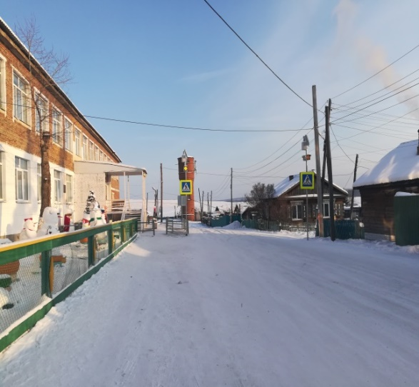 | 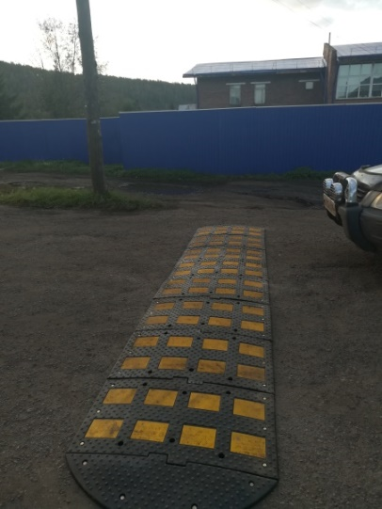 | 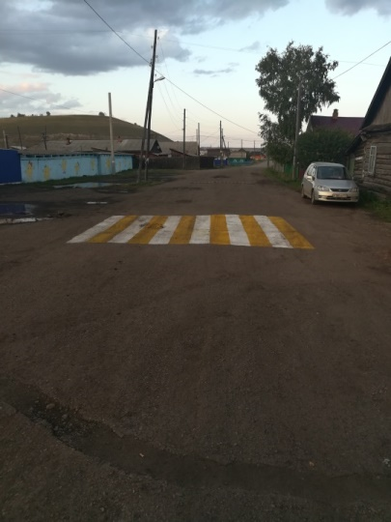
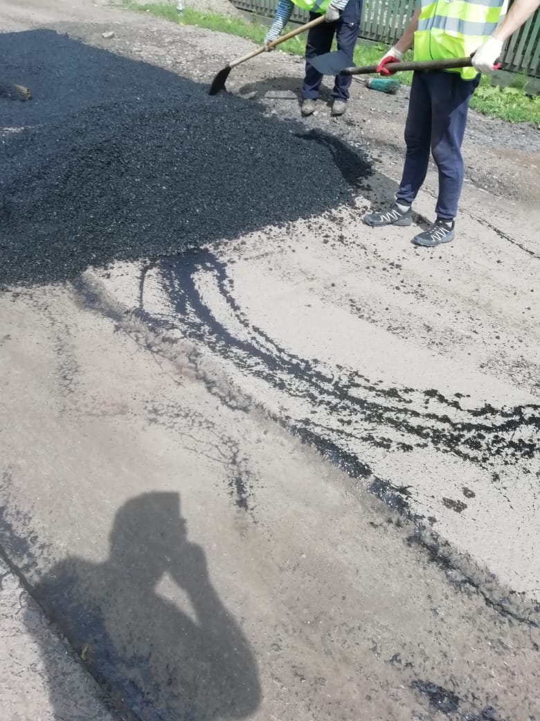 |  | 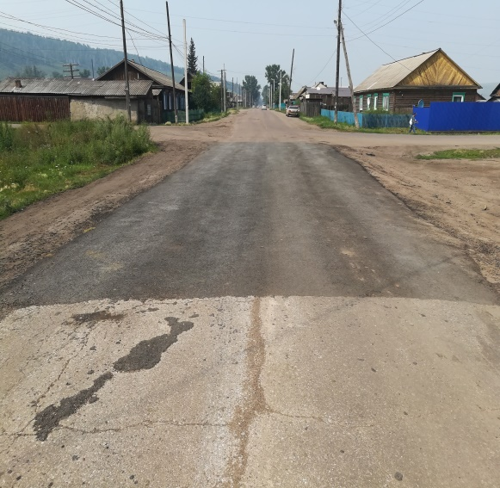
В августе 2019 г. была проложена новая трасса водоснабжения от ул. Нагорная до ул. Ленина протяженностью 430 метров на сумму 237 000 руб.: воздушная трасса водоснабжения, которая ежегодно перемерзала в районе ЦРБ по ул. Нагорная, была заменена на подземную (за счет собственных средств)
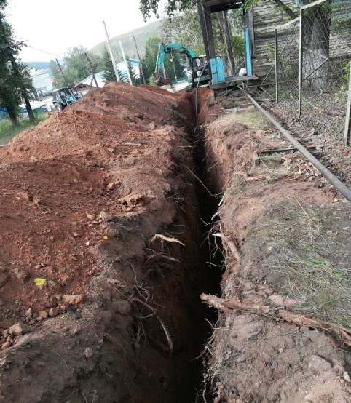 | 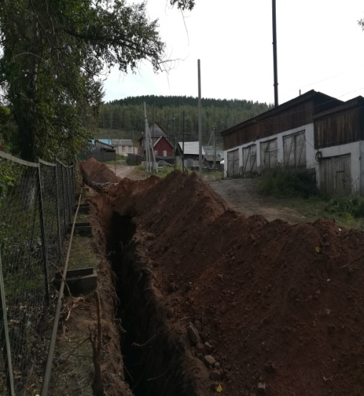

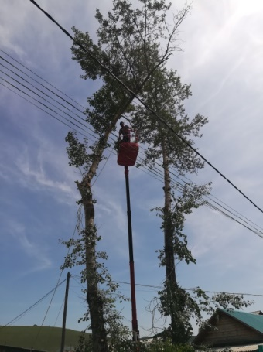 | В связи с обращениями граждан и учитывая опасность обрушения, было спилено 25 тополей, растущих на землях муниципалитета, на сумму 170 230 руб.
Для разработки проектно-сметной документации на объект «строительство централизованной системы водоснабжения Боханский район, п.Бохан» в рамках государственной программы Иркутской области «Развитие Жилищно-коммунального хозяйства и повышение энергоэффективности Иркутской области» на 2019-2024годы, была утверждена муниципальная программа «Чистая вода» и были проведены работы по актуализации схем водоснабжения и водоотведения на сумму 170 000 рублей (средства местного бюджета).
В 2019 г. было закуплено 30 светодиодных фонарей уличного освещения на сумму 103 853 руб., все они были установлены по заявкам граждан на личные счетчики (27чел). Энергопотребление каждого фонаря не более 50 вт/час.
Приобретено 108 ламп уличного освещения (ДРЛ) на сумму 39 200 произведена замена 40 перегоревших ламп. Закуплена электрика на 41 000 руб. для поддержания в рабочем состоянии водонапорных башен и уличного освещения.
Администрацией МО «Бохан» совместно с ТОС «Раздолье» - победитель обл. конкурса (директор Теренникова Ю.О.) был проведен зимний водопровод от ул. Сиреневая до ул. Раздольная (500 м.). Основные средства и техника были предоставлены администрацией МО «Бохан», Задействованы людские ресурсы МУП «Заря», а так же большую помощь была оказана ИП Тармаев С.С.
С ИП «Наерханов Н.Т.» был заключен договор на уборку и вывоз снега с дорог МО «Бохан» на зимний период на общую сумму 299 000 руб.
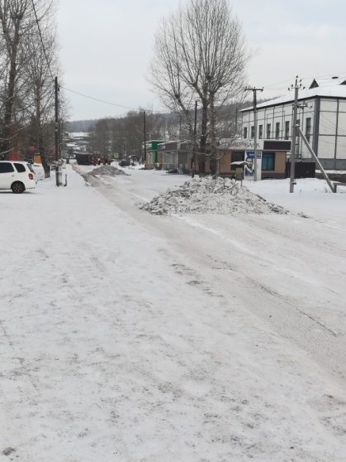 | 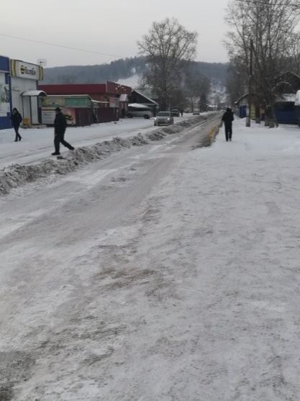
Также в течение года проводились текущие работы по ремонту и восстановлению водонапорных башен, замене вышедших из строя глубинных насосов. Ремонтировались прорывы на трассах водоснабжения.
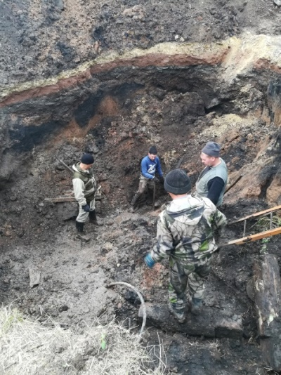 | 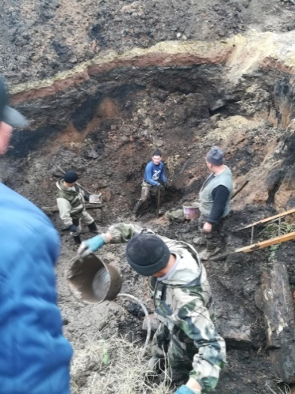
Вывозом мусора на территории муниципального образования занимается, МУП «Заря».
Уборка общественных мест и улиц осуществляется дворником по договору (130 000 руб.).
В связи с поступлением заявлений от граждан и мониторинга со стороны администрации выявлялись безнадзорные животные (собаки) и по заявлению администрации службой ветеринарной станции было отловлено 27 собак.
Совместно с районной административной комиссией, в связи с нарушениями Правил благоустройства территории МО «Бохан», было составлено 15 протоколов:
2 протокола по собакам
4 протокола по КРС
9 протоколов по захламлению территории (мусору)
Общая сумма взысканной суммы составила 8 000 рублей.

Мероприятия, проведенные администрацией МО "Бохан" в сфере
земельных отношений и муниципального земельного контроля в 2019 году
Территория муниципального образования «Бохан» составляет 691,6 га.
Застройкой (с учетом неиспользуемых территорий) занято 392,7 га, что составляет 56,8% всех земель в границах поселения. Свободные от застройки ландшафтно-рекреационные территории занимают 42,5% площади, под прочими видами использования остается 4,9 га земель поселения.
Жилая зона поселка представлена преимущественно индивидуальной усадебной застройкой – 307,8 га (96,5% жилой застройки), характеризующейся низкой плотностью. Малоэтажная застройка занимает 8,8 га (2,8% жилой застройки). Кроме того, 0,7% жилой зоны занимают с/х использования.
Площадь участков общественных учреждений и предприятий обслуживания поселенного значения (кроме размещаемых в жилой зоне) составляет 25,6 га.
Озелененные территории общего пользования занимают площадь 2,7 га. Их площадь в расчете на одного жителя города составляет 5,2 м², что составляет лишь 43,3% от нормативного уровня сельских поселений (12 м²/чел).
Производственные территории занимают площадь в 27,1 га, или 3,9% всех земель. На долю инженерной и транспортной инфраструктуры приходится 18,9 га.
Водные пространства (акватория р. Ида) в границах муниципального образования занимают 11,9 га.
В границах поселка имеются режимные объекты, занимающие территорию 0,7га. Территории специального назначения занимают 4,2 га.
Использование территории в границах муниципального образования «Бохан» на исходный год отражено в таблице:
Территории | га | %
Общая площадь земель | 691,6 | 100
в т. ч. территории жилых зон | 318,8 | 46,1
из них малоэтажная застройка | 8,8 | 1,3
индивидуальные жилые дома с приусадебными земельными участками | 307,8 | 44,5
садоводства | 2,2 | 0,2
общественно-деловая зона | 25,6 | 3,7
в т. ч. высшие и средние специальные учебные заведения | 1,7 | 0,3
производственная зона | 27,1 | 3,9
зона инженерной и транспортной инфраструктуры | 18,9 | 2,7
рекреационная зона | 296,3 | 42,8
в т. ч. парки, скверы, бульвары | 2,7 | 0,4
спортивные сооружения | 2,3 | 0,3
леса и природные ландшафты | 279,4 | 40,4
водные объекты | 11,9 | 1,7
зона специального назначения | 4,2 | 0,6
зона режимных объектов | 0,7 | 0,1
В Федеральной собственности под объектами федеральных служб, учебных заведений находится 4,6 га.
В собственности Иркутской области под объектами областных структур, служб, учебных заведений находится 6,2 га.
В муниципальной собственности МО "Боханский район" под объектами районного значения находится 8,7 га.
В муниципальной собственности МО "Бохан" для нужд муниципального образования - 5,8 га.
В собственности индивидуальных предпринимателей и юридических лиц находится более 3 га.
В собственности граждан под жилые дома, приусадебные участки, личные гаражи, огороды и т.д. находится более 220 га.
В соответствии с Законом Иркутской области № 146-ОЗ от 28.12.2015 г. "О бесплатном предоставлении земельных участков в собственность гражданам"
выделялись земельные участки льготным категориям граждан.
Согласно ст. 6, ст. 6(1) Закона Иркутской области № 146-ОЗ от 28.12.2015 г. "О бесплатном предоставлении земельных участков в собственность гражданам", земельные участки, выделяемые для жилищного строительства, должны быть обеспечены сетями инженерно-технического обеспечения, электрическими сетями, подъездными путями.
Формирование и выделение земельных участков осуществляется с учетом этих обстоятельств.
Всего в 2019 г. выделено 7 земельных участков общей площадью 8371 кв.м.
Категория | 2019
 | количество | площадь
Молодая семья | 1 | 1500
Специалисты медицины, образования, культуры и с/х производства | 2 | 1800
Многодетная семья | 3 | 3871
Неполная семья | 1 | 1200

Количество

Площадь

Оформлено в муниципальную собственность в 2018г. 10 улиц, в 2019г. - 22 улицы (дороги общего пользования местного значения), всего оформлено 43 улицы общей протяженностью 31.56 км.
Протяженность внутрипоселенческих дорог увеличилась с 46.9 км. в 2018 г. до 50.9 км. в 2019 г. что позволило привлечь в бюджет поселения дополнительно 240 тыс.руб.
В 2019 г., с введением новых правил обращения с твердыми коммунальными отходами, муниципальным образованием замежевано и оформлено в собственность 22 земельных участка под размещение и оборудование контейнерных площадок для сбора ТКО.
Также велась работа по оформлению земельных участков для строительства жилых домов по программе "Переселение граждан из аварийного жилого фонда". В муниципальную собственность МО "Бохан" для реализации программы оформлено 8 земельных участков площадью 4848 кв.м. под строительство двухквартирных жилых домов.
В рамках реализации проекта обеспечения населения поселка питьевой водой в собственность муниципального образования оформлена насосная станция с двумя водозаборными скважинами, противопожарными резервуарами и земельный участок на территории Боханской ЦРБ.
Ведется работа с населением по приватизации жилого фонда и нежилого, оформлению в собственность гражданами земельных участков.
В прошедшем году администрацией МО проверок по контролю за использованием земель и соблюдению земельного законодательства юридическими лицами и индивидуальными предпринимателями в соответствии с планом, согласованным с прокуратурой, не проводилось.
Администрацией муниципального образования "Бохан" в 2019 г. проведена одна проверка соблюдения земельного законодательства физическими лицами по улице 1-я Клиническая. По результатам проверки жители начали очистку хозяйственного проезда и закончат в теплое время.
В связи с тем, что проверок в отношении субъектов малого и среднего предпринимательства в 2020 году осуществляться не будет, администрация муниципального образования "Бохан" планирует увеличить число проверок соблюдения земельного законодательства физическими лицами.
В 2019 г. были продолжены работы по установлению категории земель населенных пунктов п. Бохан (для установления кадастровой стоимости установлена категория земель двух земельных участков), изменению вида разрешенного использования земельных участков (изменен вид разрешенного использования пяти земельных участков), внесению изменений в правила землепользования и застройки п. Бохан (по заявлению администрации МО "Боханский район" внесены изменения в правила землепользования и застройки по двум земельным участкам).
Также проводилась работа по подготовке документов для присвоения, изменения и аннулирования адресов земельных участков и объектов капитального строительства (подготовлено документов на 150 объектов недвижимости и земельных участков), утверждения схем расположения земельных участков на кадастровой карте территории, согласования по выделению земельных участков гражданам и юридическим лицам.
Кроме того, велась работа по обращениям граждан по разрешению земельных споров, по предоставлению консультаций.
С 1-го июня 2019 г. Росреестр начал принимать заявления у органов местного самоуправления о государственной регистрации прав объектов недвижимости, о постановке на кадастровый учет земельных участков и объектов капитального строительства, о внесении сведений в государственный кадастр недвижимости, о предоставлении сведений из ГКН в электронной форме без обращения в МФЦ.
В связи с введенными новшествами была освоена и успешно используется система «Технокад» для взаимодействия с Росреестром по электронному документообороту.
Проводится работа по взаимодействию с налоговыми органами, МФЦ, органами Росреестра и другими структурами.
Договоры
Заключено договоров социального найма - 4 шт.
Договоры мены жилых помещений, расположенных в доме, признанном аварийным и подлежащим сносу - 12
Дума МО «Бохан»:
Проведено 11 заседаний Думы МО «Бохан», на которых принято 58 решений Думы. Принято 3 решения Думы МО «Бохан» о внесении изменений и дополнений в Устав МО «Бохан» в целях приведения Устава МО «Бохан» в соответствие с законодательством, зарегистрированные в Управлении Министерства юстиции Иркутской области. Проведено 2 публичных слушания по проекту решения Думы МО «Бохан» «О внесении изменений и дополнений в Устав МО «Бохан».
Приняты решения в области земельного законодательства, бюджетного законодательства, законодательства о муниципальной службе, решения, устанавливающие земельный налог и налог на имущество физических лиц.
Разработка, экспертиза муниципальных нормативных правовых актов
Разработано 37 нормативно-правовых актов: в сфере оказания муниципальных услуг, противодействия коррупции, в сфере бюджетного законодательства, охраны жизни и здоровья детей, поддержки малого и среднего предпринимательства, соблюдения законодательства по обращению с ТКО.
Были даны ответы на 7 экспертных заключений на муниципальные правовые акты, поступивших из Иркутского областного государственного казенного учреждения «Институт Законодательства и правовой информации имени М.М. Сперанского»
Прокуратура
Поступило 11 протестов, 11 представлений, 6 запросов, 5 административных исковых заявлений по исполнению полномочий поселением вопросов местного значения (бюджетное законодательство, электроснабжение, противодействие коррупции, обеспечение безопасности дорожного движения, организация отдыха и оздоровления детей, охрана окружающей среды, лесное законодательство, жилищное законодательство, развитие малого и среднего предпринимательства, ЖКХ).
Суд
Поступило 10 исковых заявлений (о признании права собственности на жилой дом (квартиру), о назначении доплаты к пенсии по старости), 1 административное заявление к Думе МО «Бохан» о принятии муниципального нормативного правового акта.
Администрацией МО «Бохан» подано 2 заявления о прекращении исполнительного производства, 2 заявления о предоставлении отсрочки исполнения решения суда.
Кадровая работа
Проведена диспансеризация муниципальных служащих; принято 3 служащих (1 муниципальный служащий, 2 работника вспомогательного персонала); проведена аттестация муниципальных служащих; принята новая структура администрации МО «Бохан»: создано 2 новых отдела - сектор строительства, благоустройства, ЖКХ и управления муниципальным имуществом и отдел по обеспечению деятельности администрации.
Проведена проверка достоверности и полноты сведений о доходах, расходах, об имуществе и обязательствах имущественного характера муниципальных служащих за 2018 год.
Работа с обращениями, заявлениями граждан
- Рассмотрено 12 обращений граждан, в том числе 12– письменных, из них по вопросам:
- обследования жилого дома – 2,
- беспризорных собак – 4,
- о бесхозяйственном обращении с квартирой – 2,
- по другим вопросам – 4

- Рассмотрено 8 заявлений граждан о признании их нуждающимися в
улучшении жилищных условий: на учет поставлено 7 семей

Программа «Устойчивое развитие сельских территорий
на 2014-2017 годы и на период до 2020 года»
- В 2019 году участниками мероприятий по улучшению жилищных условий в рамках федеральной целевой программы «Устойчивое развитие сельских территорий на 2014-2017 годы и на период до 2020 года»», получателями социальных выплат на строительство жилья по МО «Бохан» стали 22 семьи
- (в 2018-ом – 1 семья).
- Всего с 2006 года - 76 семей
30 лет вывода Советских войск из Афганистана

В 1989 году, 15 февраля, последние советские войска покинули государство Афганистан. Так закончилась 10-летняя война, в которой Советский Союз потерял свыше 15 тысяч своих граждан.
15 февраля 2019г. состоялся прием у Главы МО "Бохан" троих афганцев, проживающих в поселке: Владимира Николаевича Тарасова, Владимира Владимировича Пыжова, Валерия Владимировича Шаракшинова. Леонид Николаевич Сахьянов сердечно поздравил ветеранов афганской войны с 30-й годовщиной вывода советских войск из Афганистана, выразил благодарность за верность присяге, пожелал крепкого здоровья, счастья и благополучия, вручил поздравительные открытки и памятные сувениры.
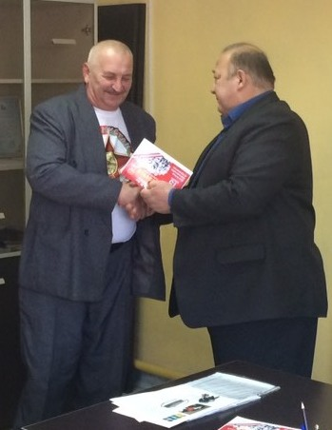 | 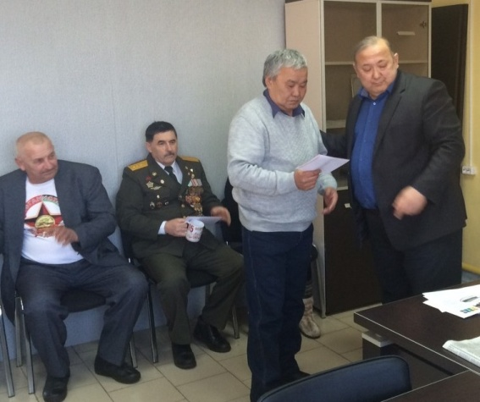 | 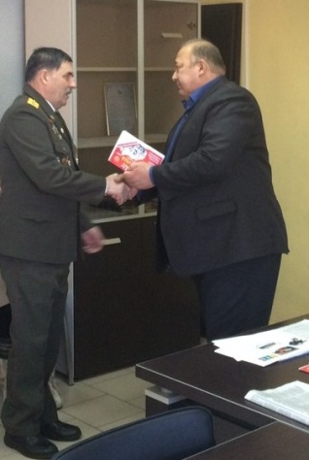

I муниципальный Фестиваль по скоростной лепке и поеданию поз

В целях поддержки творческой активности трудовых коллективов поселка, пропаганды, популяризации, сохранения и развития традиций бурятской национальной кухни в рамках праздника Белого месяца «Сагаалган» впервые в поселке и районе был проведен муниципальный Фестиваль по скоростной лепке и поеданию поз. Мероприятие прошло в помещении Боханского аграрного техникума, директор и коллектив которого создали все условия для качественного и успешного проведения Фестиваля. Участие приняли 5 команд: «Смак» (МБОУ «Боханская СОШ №2»), Алтан жэл» (МБОУ «Боханская СОШ №1»), «Апельсин» (ГБПОУ «Боханский аграрный техникум»), «Медики» (ОГБУЗ «Боханская РБ»), «Мы» (ОГБУСО «КЦСОН Боханского района»).

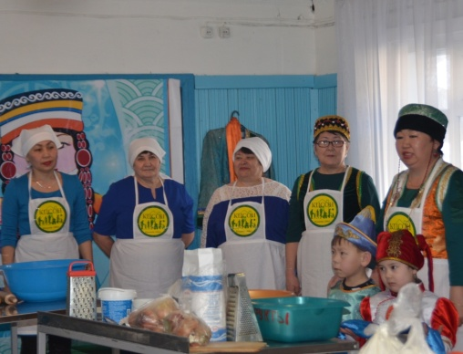  команда Боханского КЦСОН | команда Боханской ЦРБ | 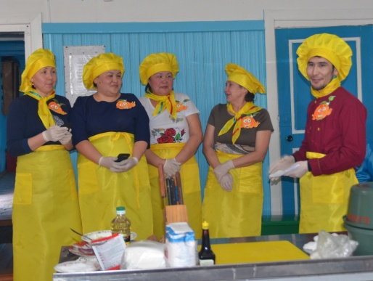  команда Боханского  аграрного техникума
команда Боханской  средней школы №1 | 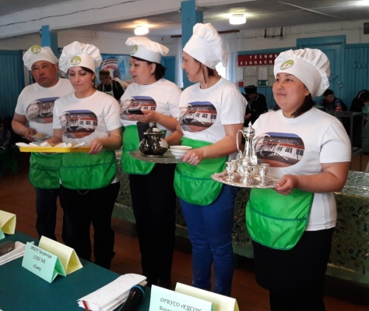  команда Боханской  средней школы №2 | 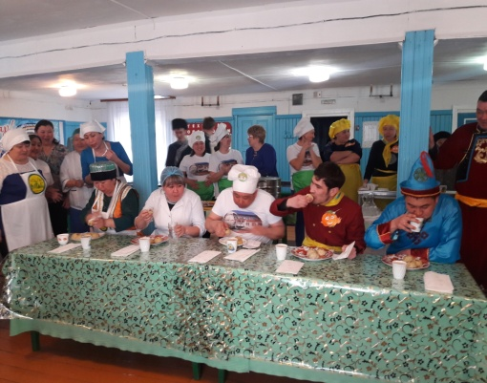  процесс поедания поз

Главный приз - микроволновая печь – достался команде Боханской средней школы №1. Вторым был «Апельсин» (Боханский аграрный техникум) и получил чайник-термос. Походную газовую плиту завоевала команда Боханского КЦСОН.

Юбилей Совета ветеранов МО «Бохан» и хора «Лейся, песня!»
15 марта 2019 года в районном доме культуры состоялось торжественное мероприятие, посвященное 20-летнему юбилею Совета ветеранов МО «Бохан» и хора «Лейся, песня!». Были приглашены представители общественности, ветераны, труженики тыла, дети войны. Грамотами и благодарностями были отмечены самые активные участники Совета ветеранов и хора.
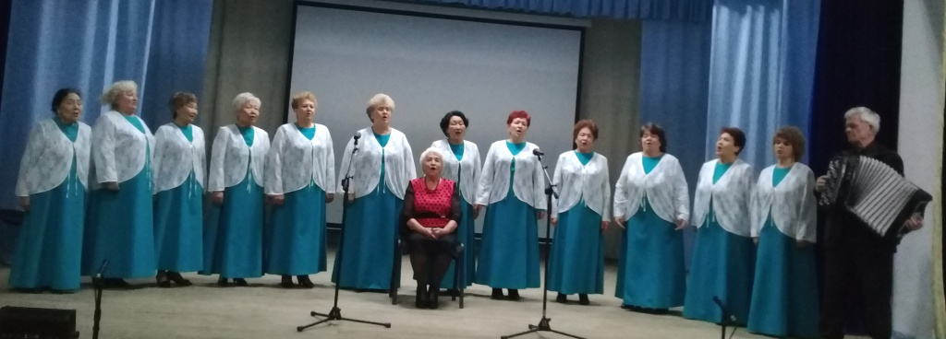

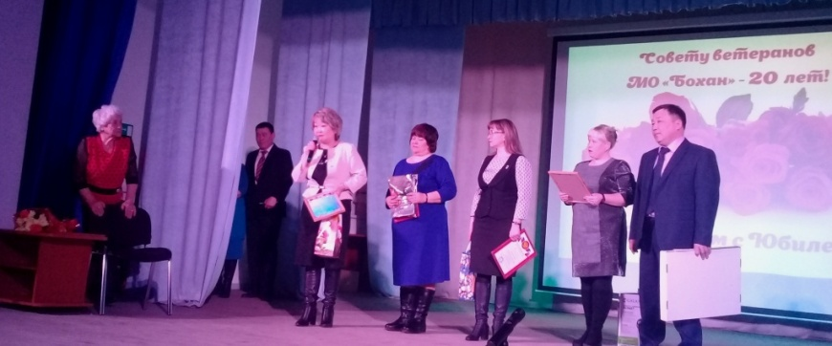 | 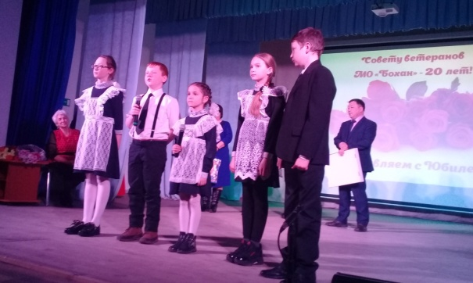

Участие в районной спартакиаде ветеранов спорта

16 марта 2019 года в п. Бохан прошла районная спартакиада ветеранов спорта. Участвовало три куста: Верхне-Идинский (Дундай, Тихоновка, Укыр, Хохорск), Ангарский куст (Олонки, Буреть, Тараса) и объединенная команда Боханского и Ново-Идинского кустов (Бохан, Новая-Ида, Каменка, Середкино). К участию допускались мужчины – 1979 г.р. и старше, женщины – 1984 г.р. и старше.
Из муниципального образования «Бохан» в соревнованиях по настольному теннису среди мужчин чемпионом стал Тулохонов Александр, третье место заняла Танганова Мария, в соревнованиях по шахматам на первой доске среди мужчин третье место занял Дадонов Илья, в соревнованиях по шашкам третье место заняла Дулганова Валентина. В соревнованиях по мини-футболу первое место заняла команда Боханского куста. В соревнованиях по волейболу среди мужских команд второе место заняла объединенная команда Боханского и Ново-Идинского кустов, среди женских - первое место заняла объединенная команда Боханского и Ново-Идинского кустов.
В общекомандном зачете первое место заняла объединённая команда Боханского и Ново-Идинского кустов.

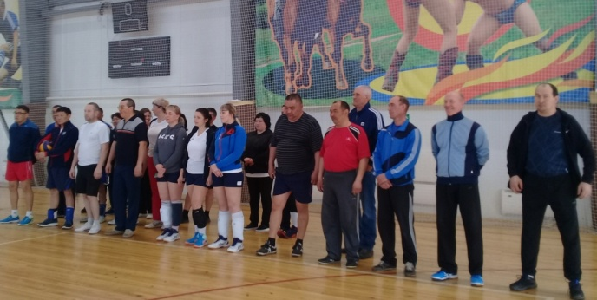 | 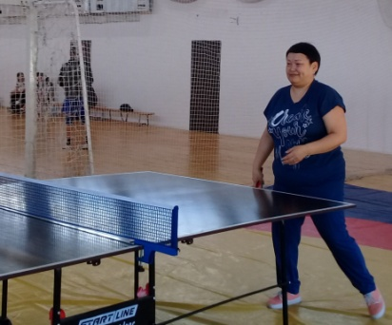 | 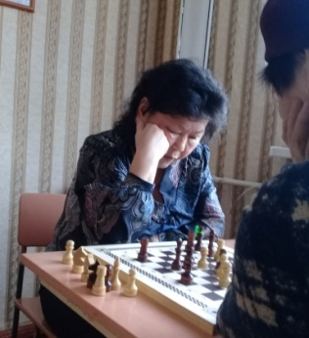

Благоустройство, обеспечение чистоты и порядка
на территории МО «Бохан»

Постановлением Главы МО № 27 от 29.03. 2019 г. на территории МО «Бохан» был объявлен двухмесячник по санитарной очистке территорий предприятий, учреждений, организаций и улиц с 1 апреля по 31 мая 2019 г.
Была проведена работа по информированию населения поселка об участии в проведении двухмесячника по санитарной очистке и благоустройству территории поселка Бохан: были размещены обращения к населению поселка Бохан, руководителям учреждений, организаций в газете «Сельская правда», на громкой связи, разосланы письма руководителям учреждений, организаций всех форм собственности, ИП, функционирующих на территории МО «Бохан».
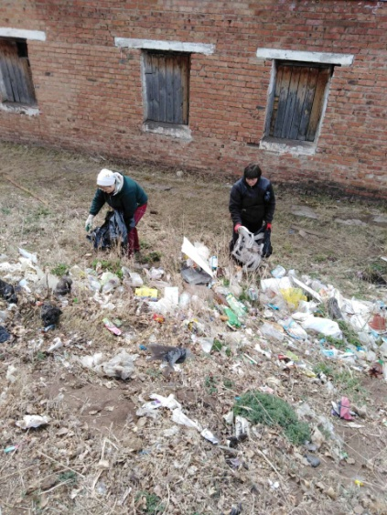 | 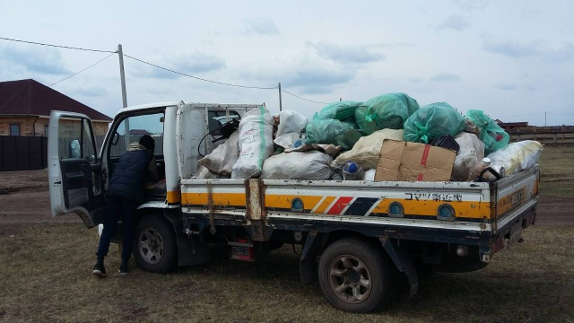 | 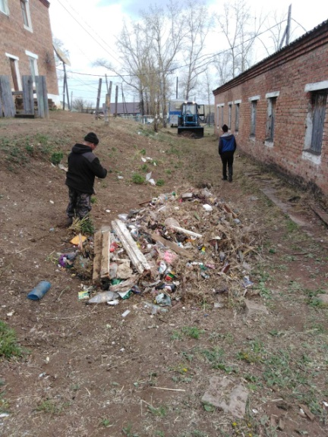
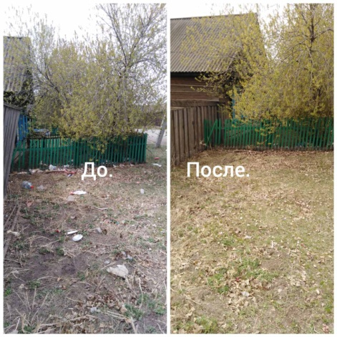 | 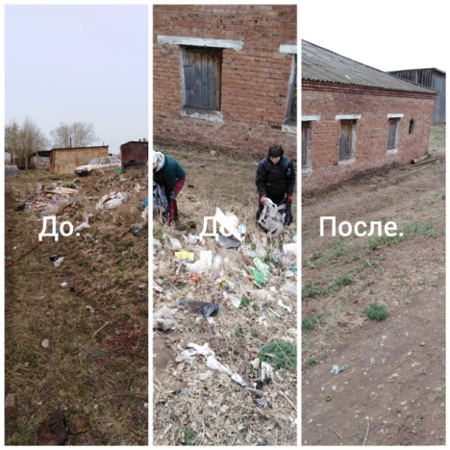 | 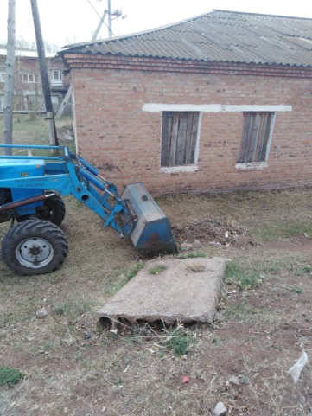

В рамках двухмесячника был объявлен смотр-конкурс по благоустройству и озеленению территорий предприятий, организаций, учреждений, улиц и частных домов по следующим номинациям: «Лучшее предприятие (учреждение, организация) по благоустройству», «Лучшая улица», «Лучшая частная усадьба».
В номинации «Лучшая частная усадьба» победителем стала семья Стримжа Аллы Алексеевны и Юрия Владимировича. Дипломами отмечены Берсеневы Людмила Дмитриевна и Валерий Георгиевич, Зелинские Владимир Войчекович и Дина Тимофеевна, Мадаева Елена Антоновна, Зуевы Александр Серапионович и Лариса Анатольевна, Мутины Елена Харисовна и Петр Сергеевич, Краснова Людмила Филипповна.
Усадьба Мадаевой Е.А. | 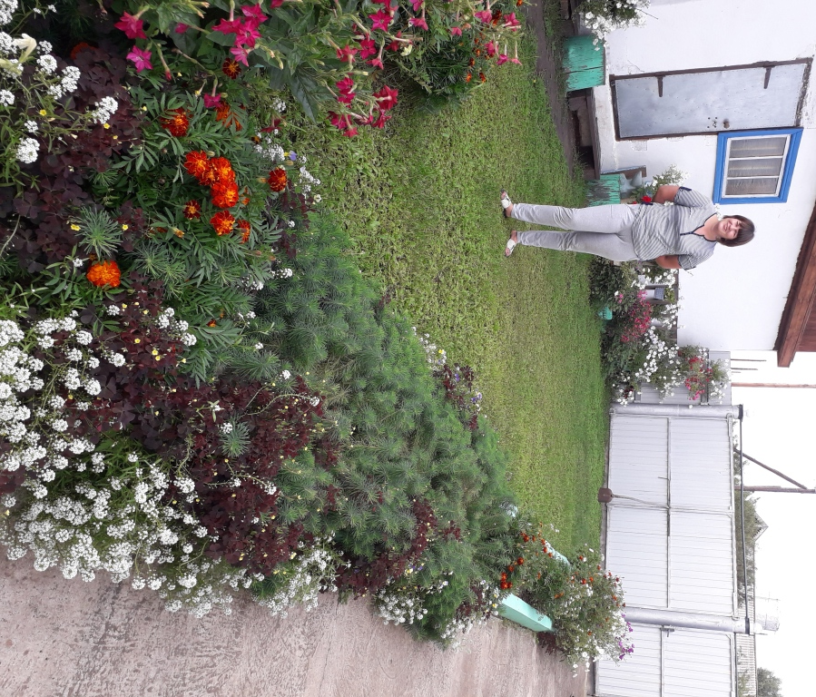  Дом Берсеневых Л.Д. и В.Г. | 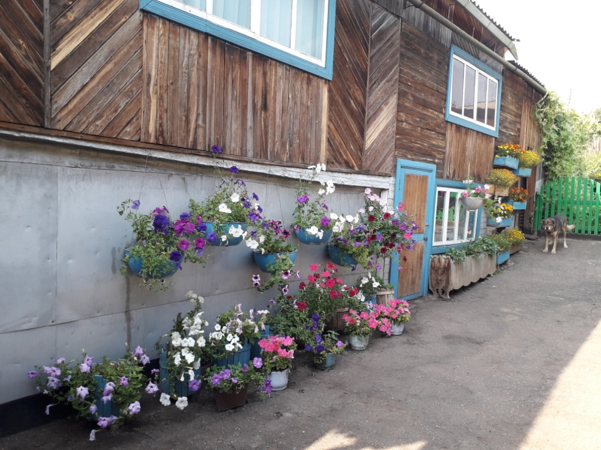  Усадьба ЗелинскихД.Т. и В.В.
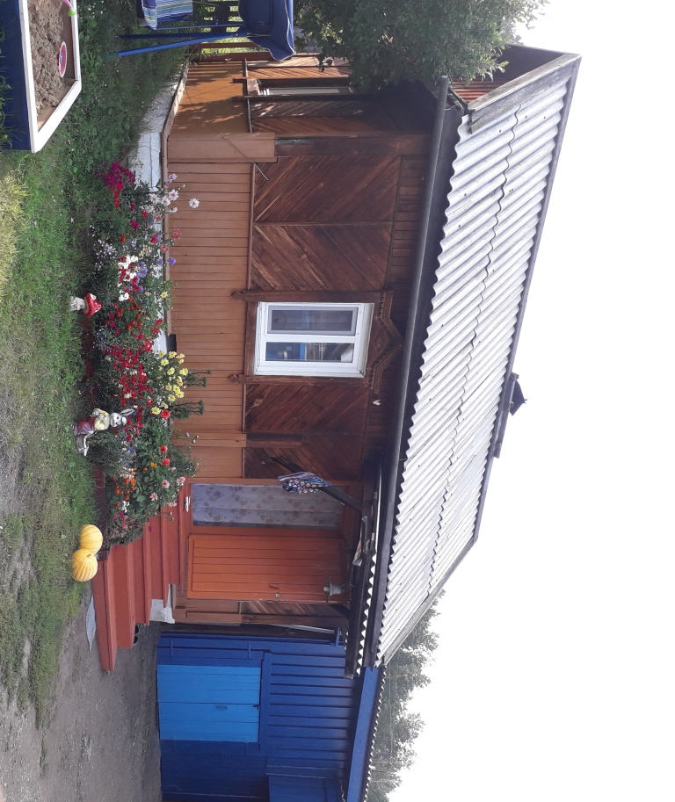  Усадьба Зуевых А.С.и Л.А. | 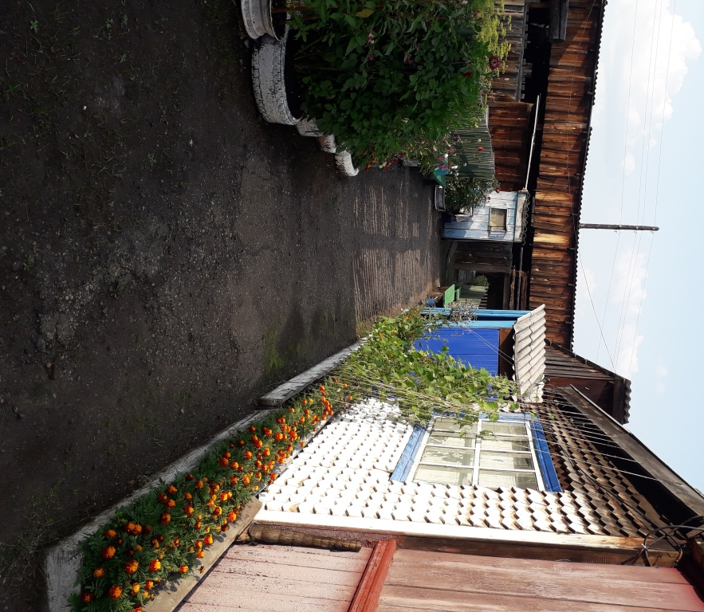  Двор Красновой Л.Ф. | 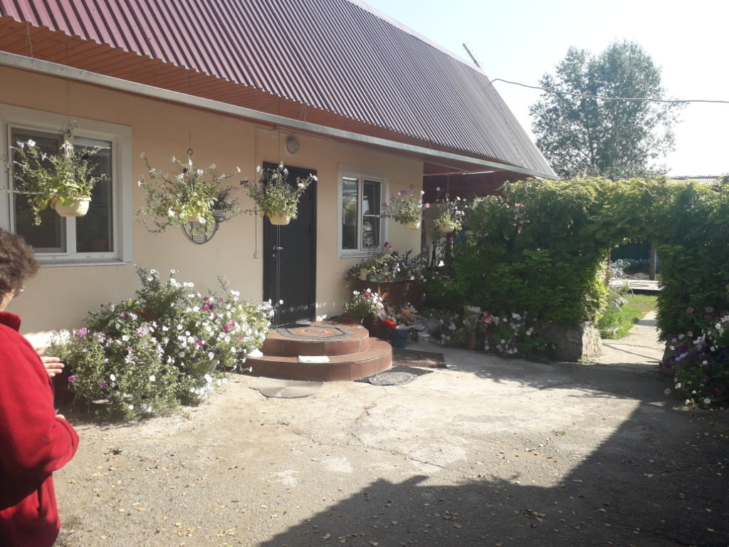  Усадьба Стримжа А.А.и Ю.В.
В номинации «Лучшее предприятие (учреждение, организация) по благоустройству» победителем стало МБДОУ «Боханский детский сад №1». Дипломами отмечены МБОУ «Боханская средняяобщеобразовательная школа №1», МБОУ «Боханская средняя общеобразовательная школа №2», МБДОУ «Боханский детский сад №2», МБДОУ «Боханский детский сад №3».
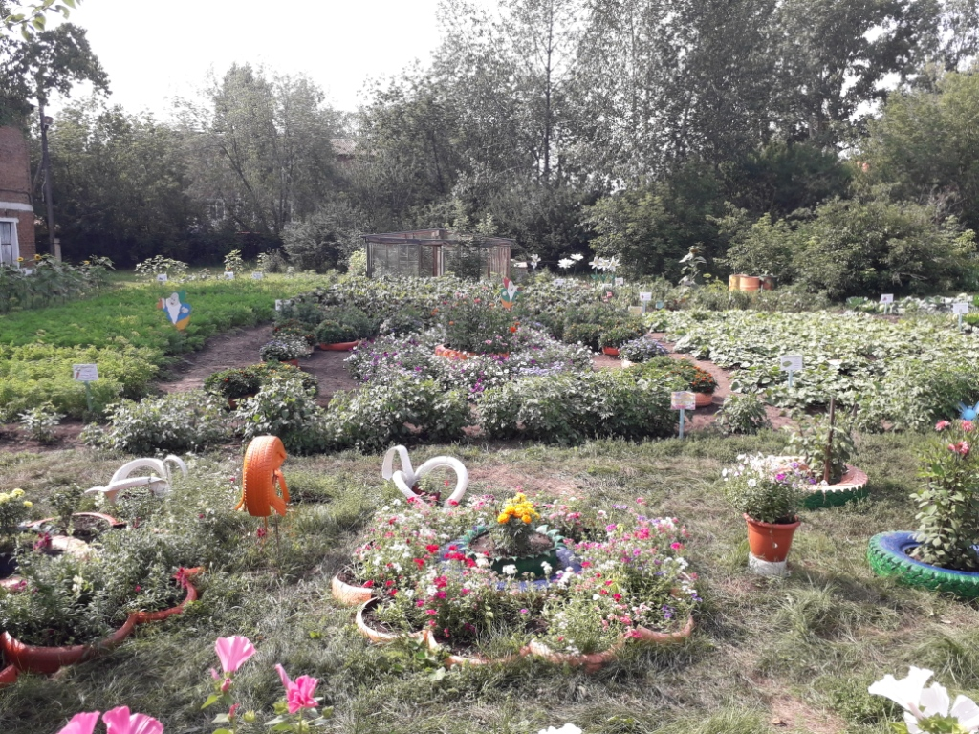  МБОУ «Боханская СОШ №2» | 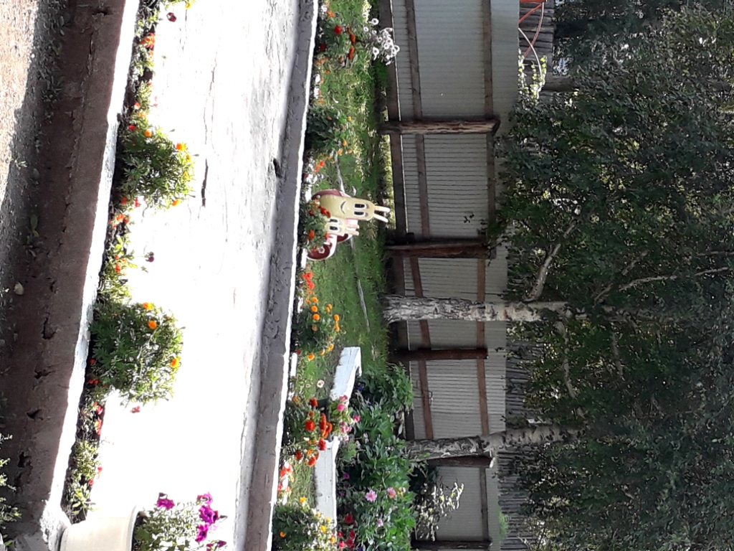  МБОУ  «Боханская СОШ №1» | 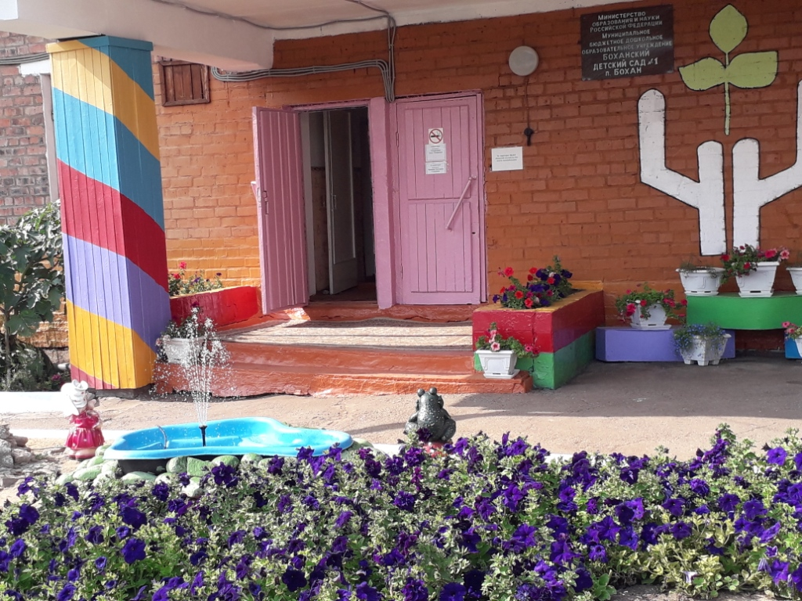  МДОУ  «Боханский детский сад №1»
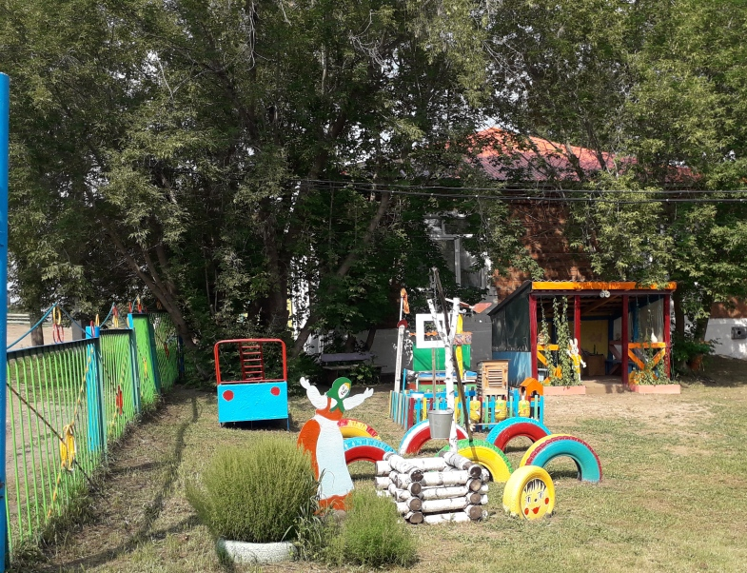  МДОУ  «Боханский детский сад №2» | 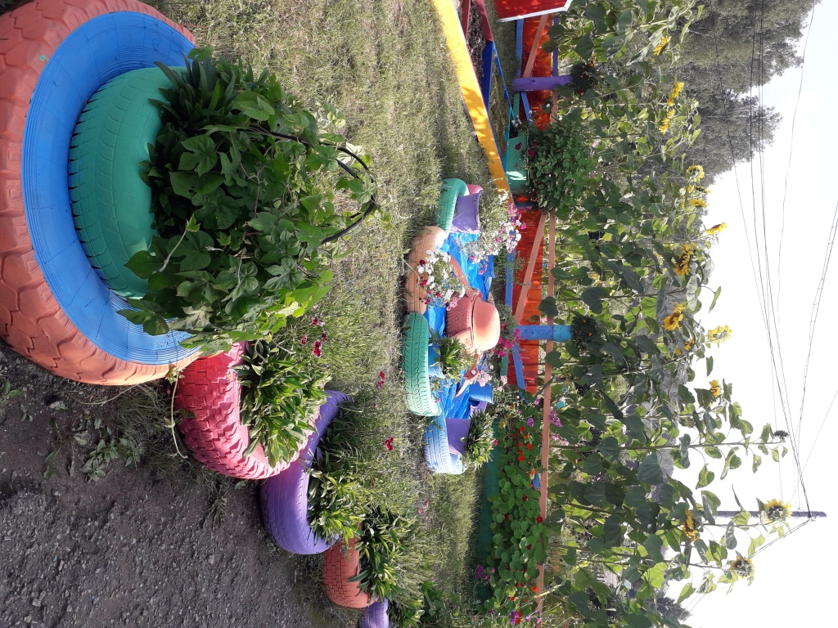  МДОУ  «Боханский детский сад №3» | 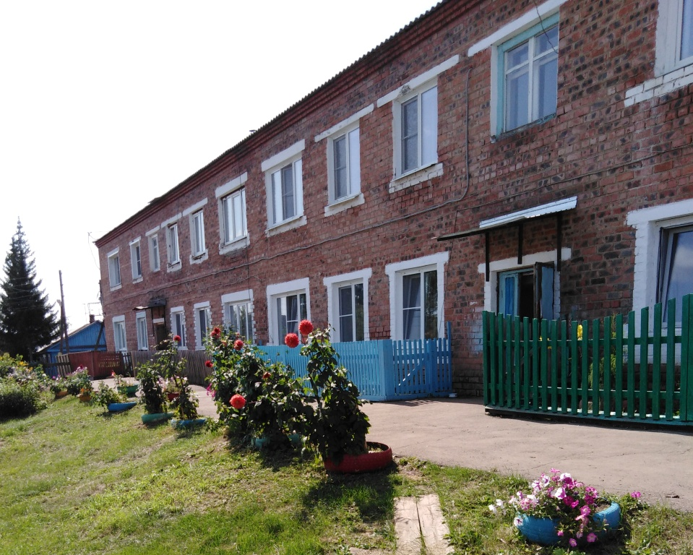  Дом №9 по ул.Карла Маркса

В номинации «Лучшая дворовая территория» отмечена территория дома №9 по ул.Карла Маркса.

Спартакиада трудовых коллективов
В целях привлечения населения к систематическим занятиям физической культурой и спортом, привития навыков здорового образа жизни 27 апреля 2019 года состоялась ежегодная спартакиада трудовых коллетивов поселка Бохан, в которой приняли участие 6 команд: сборная команда Боханской средней общеобразовательной школы №1 и ДЮСШ, команды администрации муниципального образования «Боханский район», Боханской центральной районной больницы, Боханского педагогического колледжа, Боханского аграрного техникума, МО МВД «Боханский».

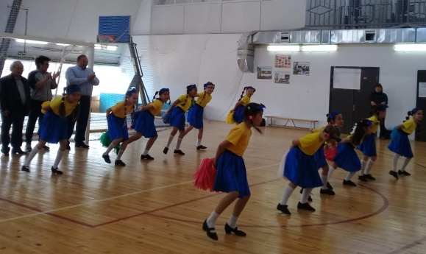 | 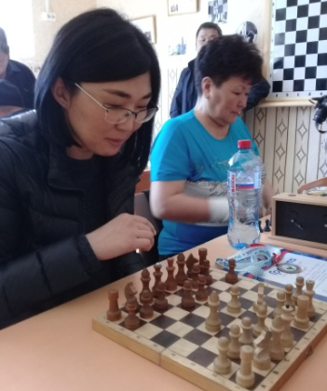 | 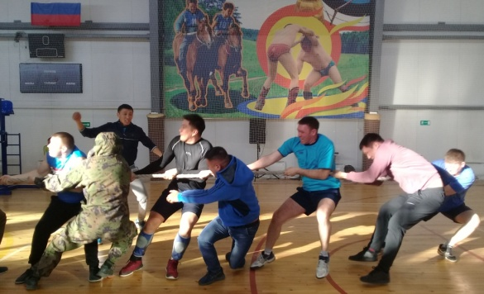
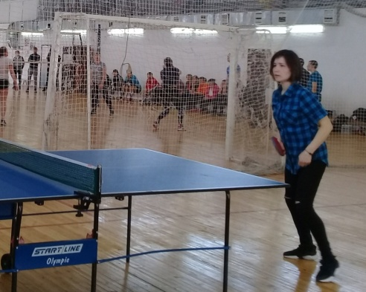 | 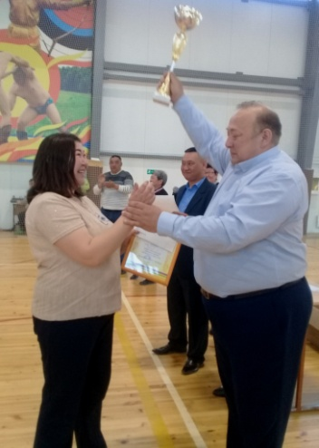 | 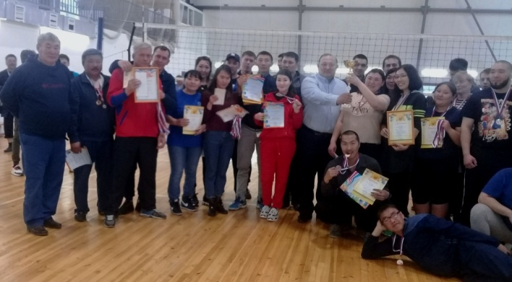

Победителями Спартакиады 2019 года стал трудовой коллектив Боханской ЦРБ, второй стала объединенная команда БСОШ №1 и ДЮСШ, на третьем месте – команда МО МВД «Боханский».
74-я годовщина Победы в Великой Отечественной войне
В честь 74-й годовщины Победы в Великой Отечественной войне совместно с коллективом Боханской средней школы №1 было подготовлено и проведено торжественное шествие «Бессмертного полка». Колонна "Бессмертный полк" проследовала по главной улице поселка. Глава МО «Бохан» Леонид Николаевич Сахьянов поздравил всех жителей поселка с великим праздником, поблагодарил ветеранов войны за то, что подарили нам мир, и пожелал им здоровья, долголетия и крепости духа, а всем жителям поселка – мирного неба над головой. Символично выглядели в этот день и выпущенные школьниками в небо воздушные шары. Были возложены венок памяти к стеле павшим воинам и цветы.
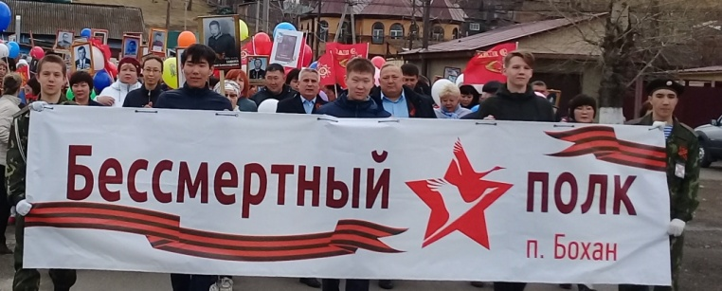 | 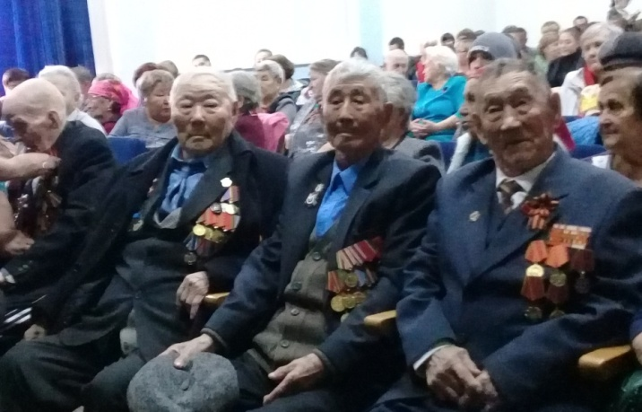
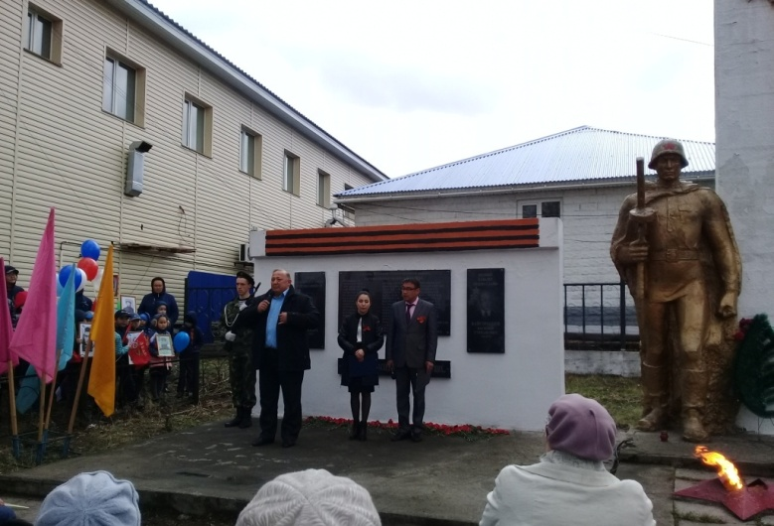 | 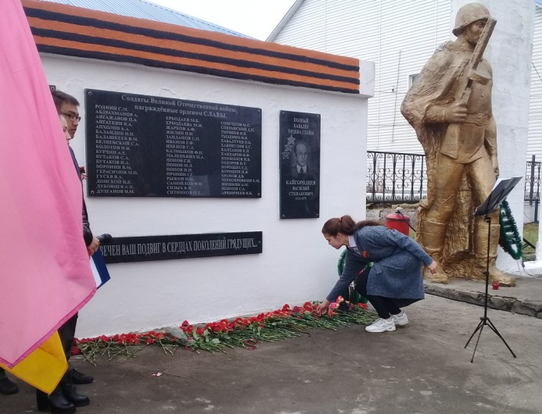
Всем ветеранам, вдовам, труженикам тыла и детям войны (186 человек) администрацией МО были вручены продуктовые наборы и приветственные адреса.
Культурно-спортивный праздник «Сур-Харбан-2019»
15 июня 2019 года в п. Бохан прошел районный культурно-спортивный праздник «Сур-Харбан 2019».
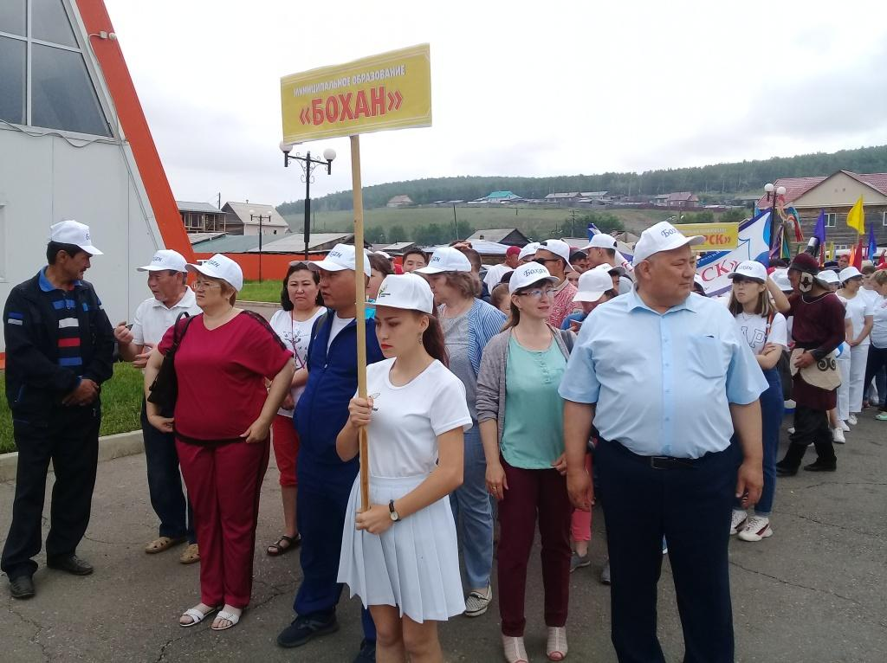 | 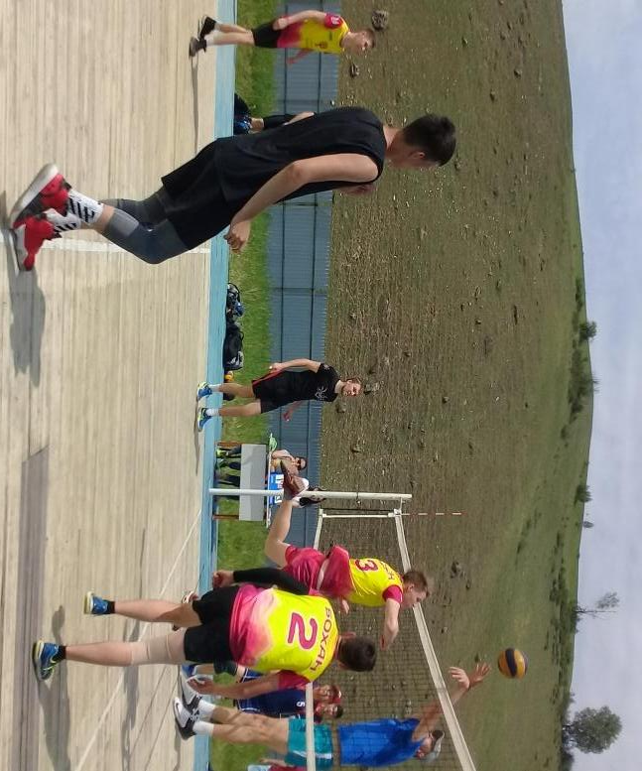
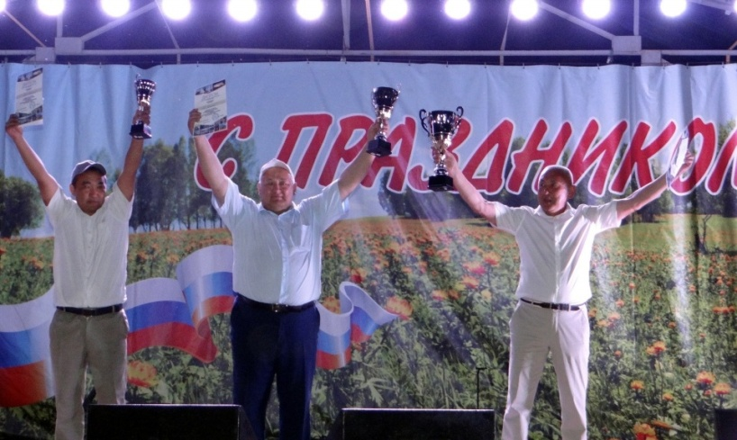 | 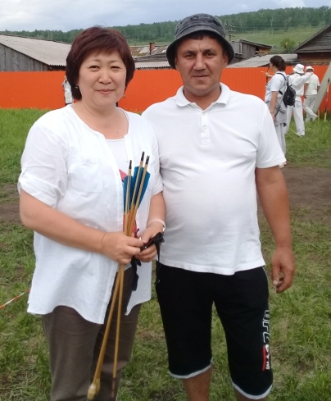

Победителями и призерами соревнований по разным видам спорта стали следующие спортсмены из МО «Бохан»:
БУРЯТСКАЯ БОРЬБА (юноши):
Манжиханов Егор (I место), Бадмаев Игнат (III место), Бутуханов Булат (II место), Уханов Данил (I место), Иванов Владимир (I место), Сахаров Александр (III место), Бальхаев Артем (I место)
БУРЯТСКАЯ БОРЬБА (мужчины):
Тапхаров Андрей (I место), Зиновьев Андрей (III место), Зунтоев Дмитрий (I место), Балтахинов Александр (II место), Миронов Владимир (III место), Шишлаков Павел (II место)

СТРЕЛЬБА ИЗ ЛУКА:
Нургалиева Нонна (II место)
ШАТАР:
Амагаева Лилия (II место)
ШАШКИ:
Сахьянов Николай (III место), Кунгуров Евгений (I место), Хипхенова Дина (III место)
ШАХМАТЫ:
Додонов Илья (II место), Амагаева Лилия (II место), Елбаева Дарья (III место)

ЛЕГКАЯ АТЛЕТИКА:
Деменев Виктор (I место), Ивчик Андрей (II место), Гречкина Анастасия (II место), Тетерева Юлия (I место), Журихин Данил (II место)

Открытие нового здания администрации МО «Бохан»
В сентябре состоялось открытие нового здания администрации Мо «Бохан». Современное здание администрации, отвечающее новым стандартам качества, было построено в сжатые сроки. Высокой результативности работы администрации, оптимальному и результативному решению вопросов местного значения теперь будут способствовать удобные функциональные кабинеты, актовый зал, кабинет для общественных организаций. Помещение администрации вновь находится в центре поселка, что создает определенные удобства для жителей, особенно для людей пожилого возраста. Привлекательный вид нового здания поднимает его статус, а также вносит свой вклад в совершенствование и развитие образа нашего поселка.
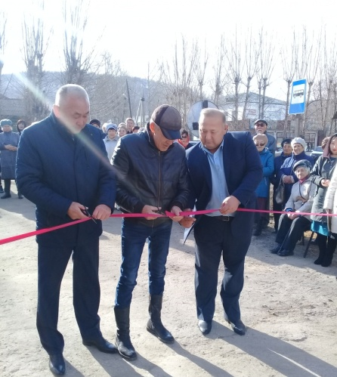 | 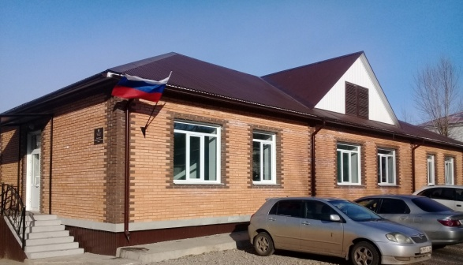 | 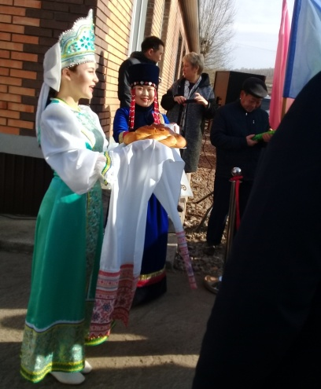

Осенняя спартакиада муниципальных образований

26 октября на базе ФСК «Дружба» прошла осенняя спартакиада среди муниципальных образований Боханского района по 6 видам спорта.
Победителями и призерами осенней спартакиады муниципальных образований «Боханский район» по видам спорта стали следующие представители МО «Бохан»:
Шашки: 2 место - Тарнуева Дина
- место - Кунгуров Евгений
Шахматы: 2 место - Холхунова Диана
2 место - Амагаева Лилия
3 место - Додонов Илья
Настольный теннис: 1 место - Тарнуев Алексей
3 место - Бахаева Александра
По видам спорта места распределились следующим образом:
Мини-футбол - 7-8 место
Волейбол: мужчины – 5-6 место, женщины – 1 место
Шахматы – 2 место, шашки – 5 место
Настольный теннис – 4 место

Общекомандное место - 4
По итогам соревнований победители и призеры были награждены кубками, грамотами, денежными призами от администрации МО «Боханский район».
Юбиляры

В течение года чествовали юбиляров-долгожителей поселка: Воронина Василия Максимовича, Протасову Валентину Михайловну, Полякова Николая Ивановича, Исакову Раису Даниловну, Ахтямова Федора Григорьевича, Бодоева Илью Бальбуровича, Асалханова Николая Куприяновича, Зайцеву Дарью Григорьевну, Беляевского Константина Васильевича – всего 38 человек.

Совет профилактики
В целях обследования мест проживания семей с детьми, находящимися в социально опасном положении, определения мест потенциального риска, для обследования на предмет безопасного состояния электрохозяйства, пожарной безопасности, профилактической работы с родителями, лицами, состоящими на учете в совете профилактики, в течение года проводились рейды с участием специалистов КДН и ЗП МО «Боханский район», Боханского КЦСОН, участковым уполномоченным полиции.

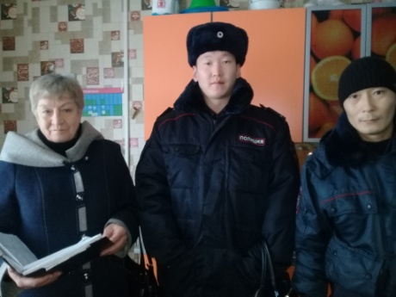 | 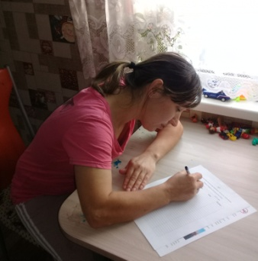 | 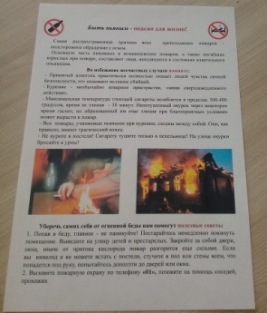 | 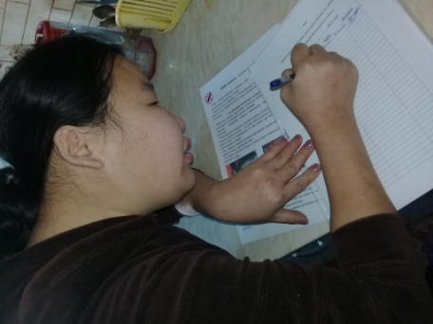

Также по представлениям МО МВД России «Боханский» о принятии мер по устранению обстоятельств, способствовавших совершению преступления, по материалам проверки, зарегистрированным в КУСП, соответствующая работа проводилась с гражданами, совершившими то или иное преступление или проступок.

О состоянии первичного воинского учета в МО « Бохан »
- На территории МО « Бохан » расположено 27 организаций, включенных в единый государственный реестр юридических лиц, в т.ч. 15 организаций, не имеющих военно-учетных столов, освобожденных работников для ведения воинского учета и работников, выполняющих обязанности по ведению воинского учета по совместительству. В каждой организации разработан и согласован с военным комиссаром Эхирит-Булагатского, Баяндаевского, Боханского и Осинского районов план работы по ведению воинского учета и бронирования граждан, пребывающих в запасе.
- С 29.01 по 31.01.2019г. на базе ОГБУЗ « Боханская РБ» проведена первоначальная постановка граждан 2002г.р.- поставлено на воинский учет 53 чел. Со 02.04. по 04.04.2019г. проведена работа весенней призывной комиссии. План призыва на район - 41чел., призвано-69 чел. По МО
« Бохан» - 9чел.
- 05.09.2019г. комиссией военного комиссариата была проведена плановая проверка осуществления первичного воинского учета военнообязанных и призывников. Оценка проверки - « хорошо». 16.10.2019г. в ДК проведено районное мероприятие «День призывника». Были приглашены 23 призывника Боханского района. С 01.10. по 03.10.2019 на базе ОГБУЗ « Боханская РБ» проведена осенняя призывная медицинская комиссия. План призыва на осень - 30чел., фактически призвано 33чел.
- На 01.01.2020года состоит на воинском учете 1191чел. За отчетный период прибыло 34 чел., убыло 17 чел.
- Проводится разъяснительная работа с гражданами по вопросам, касающимся воинского учета.

